**联胜德平台上的红外库说明（恬家）：**

提供了2个库文件：

1）一个库文件是有log输出的，用户调试

2）一个库文件是无log输出的，正式使用产品。

**硬件连接情况：**

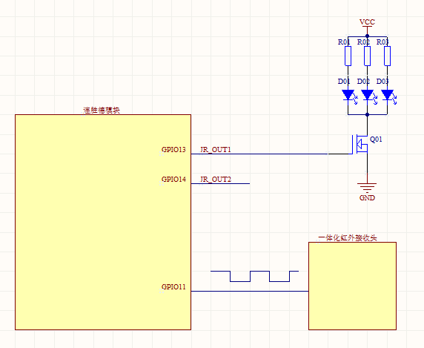

IO说明：

其中，GPIO13：作为红外输出控制，GPIO14可配置成GPIO13同时输出控制信号，也可以选择不用。

GPIO11：作为红外学习时的输入，外部连接的是一体化红外接收传感器。

**库文件的软件使用说明：**

库函数里对外主要提供了4个函数接口。

发送红外函数：

extern IR_Sent_Start(unsigned char Buf0[], unsigned short Buf0_Lenth,bool ir_tx_flag);

Buf0[]： 存放wifi从恬家的服务器上获取的红外数据

Buf0_Lenth：指示Buf0[]中从恬家服务器获取的红外数据的实际长度

ir_tx_flag： GPIO14是否同时输出和GPIO13一样的控制信号，1表示同时输出，0表示GPIO14不输出任何信号。

红外学习函数：

extern unsigned char IR_Learn_Start(unsigned char Buf0[],unsigned char Buf1[]) ;//sucess return 0x66, return 0 if don't receive data over 15s

Buf0[]: 固定长度为9，其中Buf1的学习到的有效数据长度为Buf[2]*256+Buf[1]; 其他信息无需知道。

Buf[1]: 存放学习到的数据，长度是不定的，学习成功返回时候，实际有效数据长度有Buf0[2]*256 +Buf0[1]来获知。

返回值为0x66表示学习成功，0表示15内没收到红外信号，超时返回。

用户在使用恬家LIB库时，启动学习，学习完成后，先将Buf0[]中的9字节传送给手机端，然后根据Buf0[2]*256 +Buf0[1]的计算值获取Buf1[]的长度，再将Buf1[]中的有效数据通过WIFI 传送给手机。

以下两个函数是为了测试用的：

因为通过上述学习函数学习到的码流格式无法直接用来作为发送(通常情况是在手机端转换格式之后发送的)，为了方便用户进行简单测试，提供了一下接口。

更详细点说就是， 在用手机进行操作的时候，只能条用上边的红外学习函数，保存到手机，然后手机发送给连胜德的模块，通过调用上边的发送函数才能发送学习到的红外信号。

而如果在本地进行学习和发送的测试，就必须通过调用上边的红外学习函数，然后调Data_transfer转换下数据格式，再调用IR_TestSent_Start进行对学习到的信号进行发送测试。

extern void Data_transfer(unsigned char Buf0_Rx[], unsigned char Buf0_Tx[], unsigned char Buf1_Rx[], unsigned char Buf1_Tx[]);

Buf0_Rx[]：输入，表示学习函数学习到的Buf0[]的数据，

Buf0_Tx[]: 输出，对应Buf0_Rx[]转变后的输出，

Buf1_Rx[]: 输入，表示学习函数学习到的Buf1[]的数据

Buf1_Tx[]: 输出, 对应Buf1_Rx[]转变后的输出，

extern void IR_TestSent_Start(unsigned char Buf0[],unsigned char Buf1[])

Buf0[]对应Data_transfer函数中的输出Buf0_Tx[]，

Buf1[]对应Data_transfer函数中的输出Buf1_Tx[]，

通过该函数可对本地学习到的信号在本地进行发送测试。

**另外特别说明：**

**上电后，用户需要将GPIO13,如果也用了GPIO14发送红外，上电后，立刻将他们设置成输出低电平，为了保险起见，也可以在GPIO13,GPIO14上加一个10K的下拉电阻，防止上电时烧坏红外发射管。**

**将GPIO11设置成输入。**